序号: 24

学号: 16430121

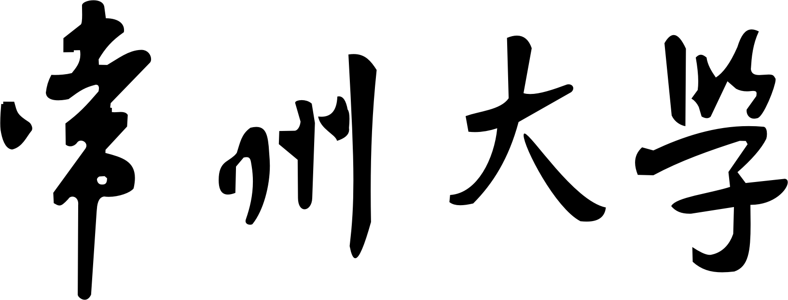

实 验 报 告

课 程 名 称： Java EE程序设计与应用开发
实 验 题 目： Hibernate框架的使用
实 验 次 数：第 五 次实验 实验时间： 2018 年 5 月 7 日
学 生 姓 名： 林锦雄
学 院： 信息数理 专 业 班 级： 计算机162
指 导 教 师： 陆洁茹 评 阅 成 绩：

一、实验目的：
1. 掌握Hibernate框架的基本原理及使用方法。
2. 要求：利用Hibernate技术访问数据库。

二、实验仪器、设备
1、硬件环境
PC微机；2G以上内存；VGA显示格式。
2、软件环境
Windows XP以上操作系统，JDK，Tomcat服务器等。

三、实验内容与要求
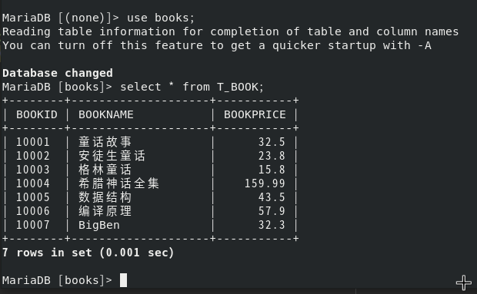
在数据库中建立表格T_BOOK(BOOKID, BOOKNAME, BOOKPRICE)，插入一些记录。如图1所示。
图1. books数据库中的T_BOOK表

1. 制作一个查询页面，输入两个数字，显示价格在这两个数字之间的图书信息。要求使用Hibernate的HQL查询方法。

queryBooks.jsp是用一些简单的html标签做的简易版图书查询表单，有输入提示和两个输入框，分别为需要查询的图书的最低价和最高价。如图1所示。

- <--! queryBooks.jsp -->
- <form action="queryByPrice.action" method="post">
- 请输入图书价格区间：<input type="text" name="priceMin"> 到
- <input type="text" name="priceMax"><br>
- <input type="submit" value="查询">
- </form><hr>
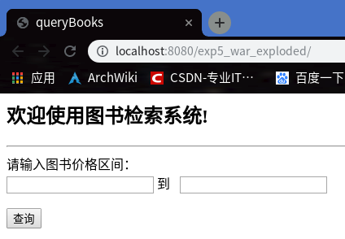
图2. 根据价格检索初始页面

searchBooksByPriceAction类为使用Struts2框架书写的Action类，区别于Struts1.x，这里把原本应该另写的ActionForm类取消，直接把对应于前端表单的属性封装在该类中，然后书写该Action类的execute方法。
在该Action的execute方法中，先实例化一个DAO层的QueryBooks类，调用其queryBooksByPrice方法，传入代表价格区间的两个浮点数，返回ArrayList对象代表查询结果，然后把结果通过保存在session中，返回逻辑名称，最后框架通过逻辑名称找到相对应的地址进行跳转。设计一个查询区间，如图3所示。

- //searchBooksByPriceAction类
- private double priceMin;
- private double priceMax;
- public String execute() {
- QueryBooks queryBooks = new QueryBooks();
- ArrayList<TBookEntity> books = null;
- books = queryBooks.queryBooksByPrice(priceMin,priceMax);
- Map session = ActionContext.getContext().getSession();
- session.put("books",books);
- return "success";
- }

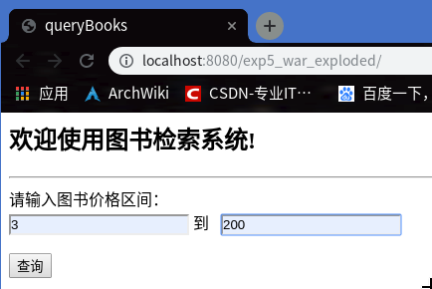
图3. 设计一个查询区间

QueryBooks类为位于DAO层的一个类，他的作用是方法数据库。其中的一个方法queryBooksByPrice就是专为通过价格区间查询图书信息的表单进行数据库访问。首先是实例化配置对象、session工厂、session对象，然后通过hibernate的HQL查询方法查询数据库中指定价格区间的全部图书信息，并把查询结果存入一个ArrayList对象返回给Action。查询结果如图4所示。

- //QueryBooks类
- public ArrayList queryBooksByPrice(double priceMin, double priceMax) {
- Configuration configuration = new Configuration().configure();
- SessionFactory sessionFactory = configuration.buildSessionFactory();
- Session session = sessionFactory.openSession();
- String hql = "from TBookEntity where bookprice >= :priceMin and bookprice <= :priceMax";
- Query query = session.createQuery(hql);
- query.setParameter("priceMin",priceMin);
- query.setParameter("priceMax",priceMax);
- ArrayList books = (ArrayList) query.list();
- session.close();
- return books;
- }

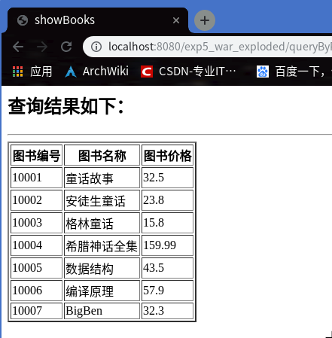
图4. 指定价格区间的查询结果

TbookEntity.java就是一个与数据库对应的PO，它的编写方法和JavaBean相似，通过配置文件将它与数据库指定的表相关联，在程序中对数据库的操作都改为对该类的操作，这样可以大大降低了程序的耦合度，编写后端代码的程序员不需要关系数据库的使用类型，框架会自动去匹配。

- @Entity
- @Table(name = "T_BOOK", schema = "books")
- public class TBookEntity {
- private String bookid;
- private String bookname;
- private Double bookprice;
- @Id
- @Column(name = "BOOKID")
- public String getBookid() { return bookid; }
- public void setBookid(String bookid) { this.bookid = bookid; }
- @Basic
- @Column(name = "BOOKNAME")
- public String getBookname() { return bookname; }
- public void setBookname(String bookname) { this.bookname = bookname; }
- @Basic
- @Column(name = "BOOKPRICE")
- public Double getBookprice() { return bookprice; }
- public void setBookprice(Double bookprice) { this.bookprice = bookprice; }
- @Override
- public boolean equals(Object o) {
- if (this == o) return true;
- if (o == null || getClass() != o.getClass()) return false;
- TBookEntity that = (TBookEntity) o;
- return Objects.equals(bookid, that.bookid) &&
- Objects.equals(bookname, that.bookname) &&
- Objects.equals(bookprice, that.bookprice);
- }
- @Override
- public int hashCode() { return Objects.hash(bookid, bookname, bookprice); }
- }

TbookEnitity.hbm.xml为数据表和类相关联的配置文件，这里为表现为Table.TBookEntity类和books.T_BOOK表进行关联，所有对TbookEntity的操作就可以相应地操作到T_BOOK表。

- <--! TbookEnitity.hbm.xml -->
- <hibernate-mapping>
- <class name="Table.TBookEntity" table="T_BOOK" schema="books">
- <id name="bookid" column="BOOKID"/>
- <property name="bookname" column="BOOKNAME"/>
- <property name="bookprice" column="BOOKPRICE"/>
- </class>
- </hibernate-mapping>

hibernate.cfg.xml是hibernate的配置文件，这里保存了数据库的连接信息以及和hibernate映射文件的信息。我使用的是MySQL数据库，所以使用<property name="dialect">org.hibernate.dialect.MySQLDialect</property>。在这里还关联到Table/TBookEntity.hbm.xml映射文件。

- <--! hibernate.cfg.xml -->
- <hibernate-configuration>
- <session-factory>
- <property name="connection.username">root</property>
- <property name="connection.password">bingjie123</property>
- <property name="connection.url">jdbc:mysql://localhost:3306/books?characterEncoding=utf-8</property>
- <property name="connection.driver_class">com.mysql.jdbc.Driver</property>
- <property name="dialect">org.hibernate.dialect.MySQLDialect</property>
- <mapping class="Table.TBookEntity"/>
- <mapping resource="Table/TBookEntity.hbm.xml"/>
- </session-factory>
- </hibernate-configuration>

struts.xml是Struts2的配置文件，在这里配置Action类的地址，还有Action中的逻辑名称对应的地址信息。

- <--! struts.xml -->
- <package name="struts2" extends="struts-default">
- <action name="queryByPrice" class="Action.searchBooksByPriceAction">
- <result name="success">/WEB-INF/jsps/showBooks.jsp</result>
- </action>
- </package>

showBooks.jsp为查询结果页面，把Action类保存在session对象中的查询结果一一显示在网页上。

- <--! showBooks.jsp -->
- <h2>查询结果如下：</h2><hr>
- <table border="2">
- <tr>
- <th>图书编号</th>
- <th>图书名称</th>
- <th>图书价格</th>
- </tr>
- <%
- ArrayList<TBookEntity> books = (ArrayList) session.getAttribute("books");
- if(books != null) {
- for(int i = 0;i < books.size();i++) {
- %>
- <tr>
- <td><%=books.get(i).getBookid()%></td>
- <td><%=books.get(i).getBookname()%></td>
- <td><%=books.get(i).getBookprice()%></td>
- </tr>
- <%
- }
- }
- %>
- </table>

2. 编写一个网页，输入图书名称的模糊资料，并输入一个数字，然后查询价格在该数字以下的图书信息。要求使用Hibernate的准则查询方法。

queryBooks.jsp和第一题类似，也是用一些简单的html标签做的简易版图书查询表单，在第一个表单的基础上添加一个新表单，这个表单有一个图书名称的输入框和一个最高价格的输入框，图书名称可以是书名的一部分，就是说系统会查询到包含用户输入图书关键字的全部图书，这些图书还会进一步筛选出价格不高于用户设定的最高价格。设定一组查询数据，如图5所示。

- <--! queryBooks.jsp -->
- <form action="queryByName.action" method="post">
- 请输入图书名称：<input type="text" name="bookName"><br>
- 请输入最高价格：<input type="text" name="maxPrice"><br><br>
- <input type="submit" value="查询">
- </form><hr>

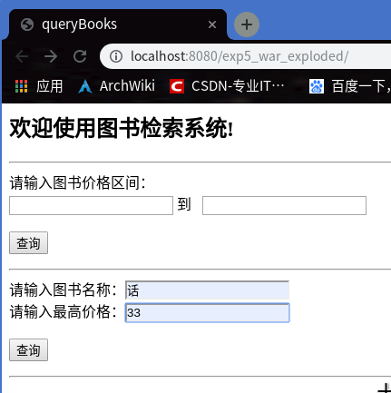
图5. 设计一组查询数据

searchBooksByNameAction类也是使用Struts2框架书写的Action类。在该Action的execute方法中，先实例化一个DAO层的QueryBooks类，调用其queryBooksByNameAndPrice方法，传入图书关键字和图书最大价格，返回ArrayList对象代表查询结果，然后把结果通过保存在session中，返回逻辑名称，最后框架通过逻辑名称找到相对应的地址进行跳转。

- //searchBooksByNameAction类
- private String bookName;
- private Double maxPrice;

- public String execute() {
- QueryBooks queryBooks = new QueryBooks();
- ArrayList<TBookEntity> books = null;
- books = queryBooks.queryBooksByNameAndPrice(bookName,maxPrice);
- Map session = ActionContext.getContext().getSession();
- session.put("books",books);
- return "success";
- }

QueryBooks类为位于DAO层的一个类，他的作用是方法数据库。其中的一个方法queryBooksByNameAndPrice就是专为通过图书名称关键字和图书最大价格的组合信息来进行数据库访问。首先是实例化配置对象、session工厂、session对象，然后通过hibernate的HQL查询方法查询数据库中指定价格区间的全部图书信息，并把查询结果存入一个ArrayList对象返回给Action。在hibernate 5.2版本中criteria.createQuery方法已不再维护，即过时，使用criteriaBuilder，criteriaQuery来取代，使用Root来联系表和类，criteria.where来传入HQL参数。
上面设计的查询组合的查询结果，如图6所示。

- //QueryBooks类
- public ArrayList queryBooksByNameAndPrice(String bookName, double maxPrice) {
- Configuration configuration = new Configuration().configure();
- SessionFactory sessionFactory = configuration.buildSessionFactory();
- Session session = sessionFactory.openSession();
- CriteriaBuilder criteriaBuilder = session.getCriteriaBuilder();
- CriteriaQuery<TBookEntity> criteria = criteriaBuilder.createQuery(TBookEntity.class);
- Root<TBookEntity> root = criteria.from(TBookEntity.class);
- criteria.where(criteriaBuilder.and(criteriaBuilder.like(root.get("bookname"),"%" + bookName + "%"),criteriaBuilder.le(root.get("bookprice"),maxPrice)));
- ArrayList<TBookEntity> books = (ArrayList) session.createQuery(criteria).list();
- session.close();
- return books;
- }

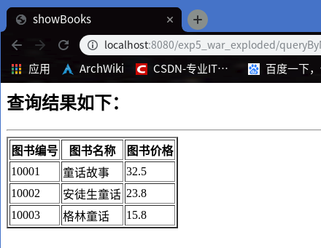
图6. 指定图书关键字和最高价的查询结果

struts.xml是Struts2的配置文件，在这里配置Action类的地址，还有Action中的逻辑名称对应的地址信息。

- <--! struts.xml -->
- <package name="struts2" extends="struts-default">
- <action name="queryByName" class="Action.searchBooksByNameAction">
- <result name="success">/WEB-INF/jsps/showBooks.jsp</result>
- </action>
- </package>

使用Struts2框架和Hibernate框架构建的本项目的目录树，Struts2框架相比Struts1.x框架，其配置文件的位置改变了，固定在了src目录下，这个配置文件不再把JSP、ActionForm和Action关联起来，因为Struts2中和前端表单对应的属性直接书写在了对应的Action中。Hibernate框架有两种配置文件，一种是Hibernate的配置文件，这里配置了数据库连接时的信息，还有不同数据库的语言选择信息，该配置文件一般为hibernate.cfg.xml；另一种时Hibernate的映射文件，里面配置PO的信息，把数据库表和PO类关联起来，这样后端数据就不需要直接操作数据库，只需要操作对应的PO类即可通过框架映射到相应的数据库表中。如图7所示。
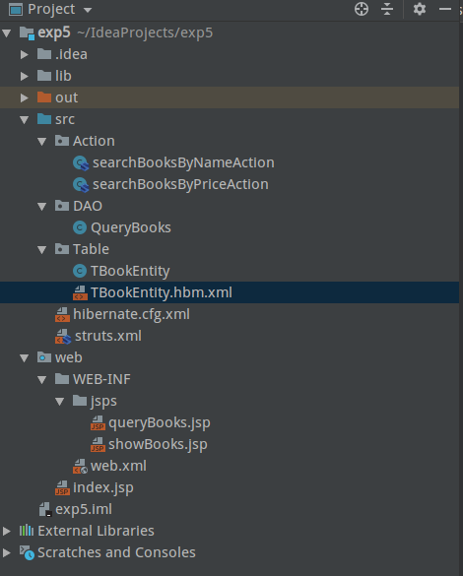
图7. 使用Struts2和Hibernate框架的目录树

3 .将前面两题改为使用动态实体模型来实现。

删除TbookEntity实体类和TbookEntity.hbm.xml映射文件，重新建立Tbook_entity.hbm.xml映射文件。
运行期的持久化实体没有必要一定表示为像POJO类或JavaBean对象那样的形式。Hibernate也支持动态模型（在运行期使用Map的Map）那样的实体表示。使用这种方法，不用写持久化类，只写映射文件就行了。配置好实体映射文件之后，就可以使用Map来使用动态实体。

- <--! TBook_entity.hbm.xml -->
- <hibernate-mapping>
- <class entity-name="TBook_entity" table="T_BOOK">
- <id name="bookid" column="BOOKID" type="java.lang.String">
- <generator class="assigned" />
- </id>
- <property name="bookname" column="BOOKNAME" type="java.lang.String"/>
- <property name="bookprice" column="BOOKPRICE" type="java.lang.Double"/>
- </class>
- </hibernate-mapping>

- <--! hibernate.cfg.xml -->
- <hibernate-configuration>
- <session-factory>
- <mapping resource="TBook_entity.hbm.xml" />
- </session-factory>
- </hibernate-configuration>

更换为动态模型后重新测试该图书检索系统，测试数据和结果如图8，图9，图10，图11所示。

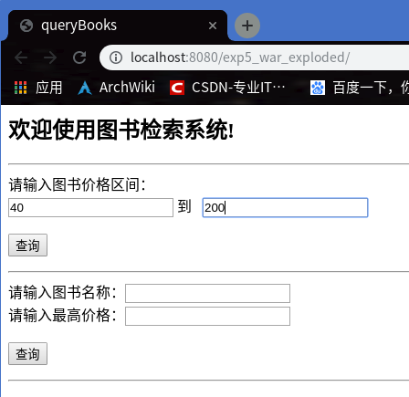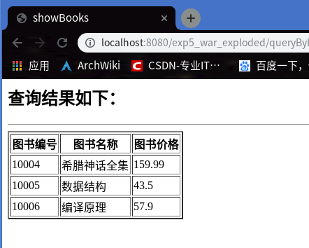
图8. 使用动态实体模型价格区间查询 图9. 使用动态模型价格区间查询结果

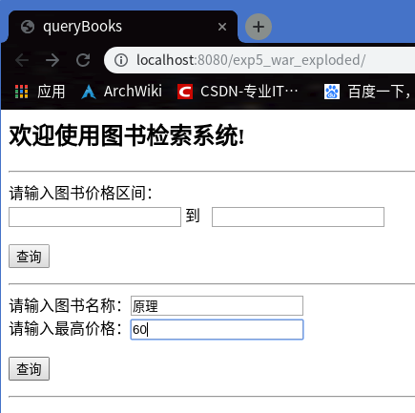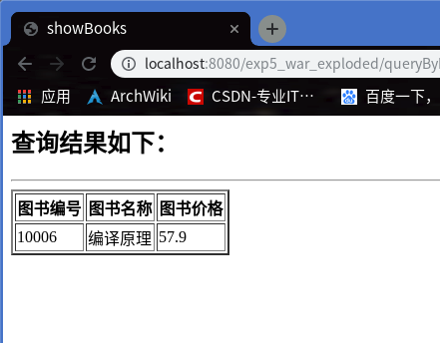
图10. 使用动态实体模型图书模糊查询 图11. 使用动态实体模型图书模糊查询结果

四、实验心得
本次实验，我使用了Struts2和hibernate这两种框架的组合来实现网页查询设计。通过本次实验，我了解了Struts2框架和Struts1.x框架的不同点和基础开发方法，掌握了hibernate框架的基本原理及使用方法，学会使用HQL进行查询数据库。
Struts2是基于WebWork框架发展起来的，它的Action类可以实现一个Action接口，也可以实现其它接口，也可以继承ActionSupport基类，甚至不需要实现任何接口，只编写execute函数即可。在Struts2中，Action为每一个请求产生一个实例，不会产生线程安全问题。Struts2不依赖于容器，允许脱离容器单独被测试。在Struts2中表单数据不再使用单独的ActionForm类，而是直接在Action类中编写表单数据对应的属性。Struts2的原理：用户输入，前端的表单数据被FilterDispatcher截获；FilterDispatcher将表单数据转交给Action，并封装在Action内；Action调用DAO层的JavaBean访问数据库；Action根据数据库结果返回要跳转到的前端页面逻辑名称给框架；最后框架根据逻辑名称找到相应的网页地址，进行跳转。总体上来说，Struts2框架相比Struts1.x框架做出了较大的优化和简化，使代码的书写和维护变得更加清晰简单。
Hibernate框架是一种基于对象关系映射思想的框架，框架通过读取hibernate配置文件来连接数据库；当操作PO时，框架通过hibernate映射文件来决定操作的表名和列名；框架执行相对应的SQL语句访问数据库。使用hibernate框架来操作数据库，大大降低了程序的耦合度，同时简化了访问数据库的操作，使得编写数据库操作代码更加简单方便。最后我还学会了使用动态实体模型，这个技术进一步简化了代码的书写，并且减少了冗余代码以及提高了代码的可重用性。

